Приложение 2

Доступность для маломобильных групп населения
МДОБУ детский сад общеразвивающего вида № 33 « Ручеек» с. Михайловка Михайловского муниципального района

Адрес: | с. Михайловка, квартал 4, д. 10.
Остановки транспорта: | Остановка: магазин «Яна»
Автобусы: | Михайловка -Уссурийск № 101.
На пути движения ко входу в здание от остановки « магазин «Яна» перекрестков нет, выделенных от проезжей части пешеходного пути нет. Расстояние от остановки 300 м. Перепада высот на пути нет, путь следования к объекту визуальный. Имеется парковка для автотранспорта граждан.
Вход в здание оборудован поручнями, пандусом, имеется кнопка вызова персонала. На входе противоскользящее покрытие. Схема движения в здании дублированы шрифтом Брайля.
Прием ведется на втором этаже в кабинете заведующего. Телефон: 8 (42346) 2-44-79.
Доступный вход со стороны улицы:
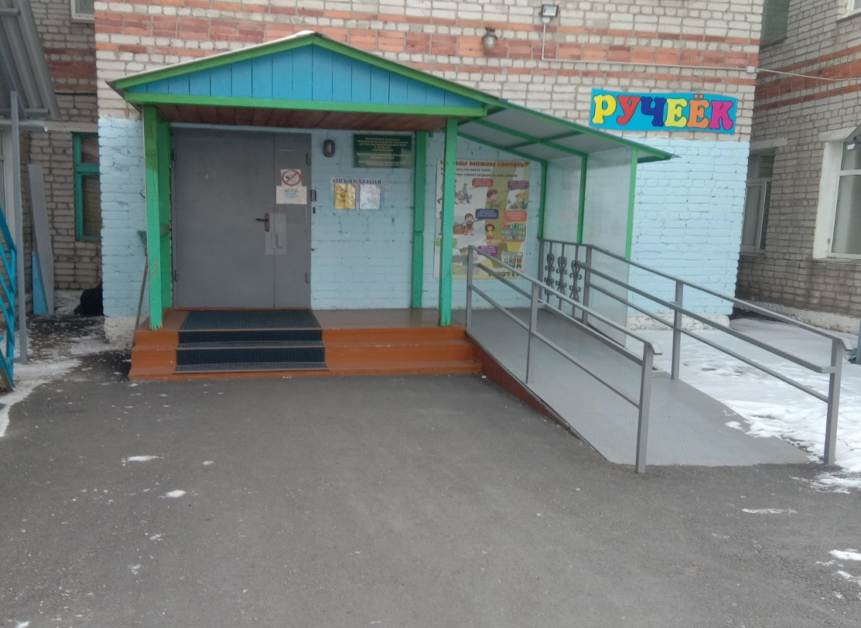
Мнемосхема 1 этаж:
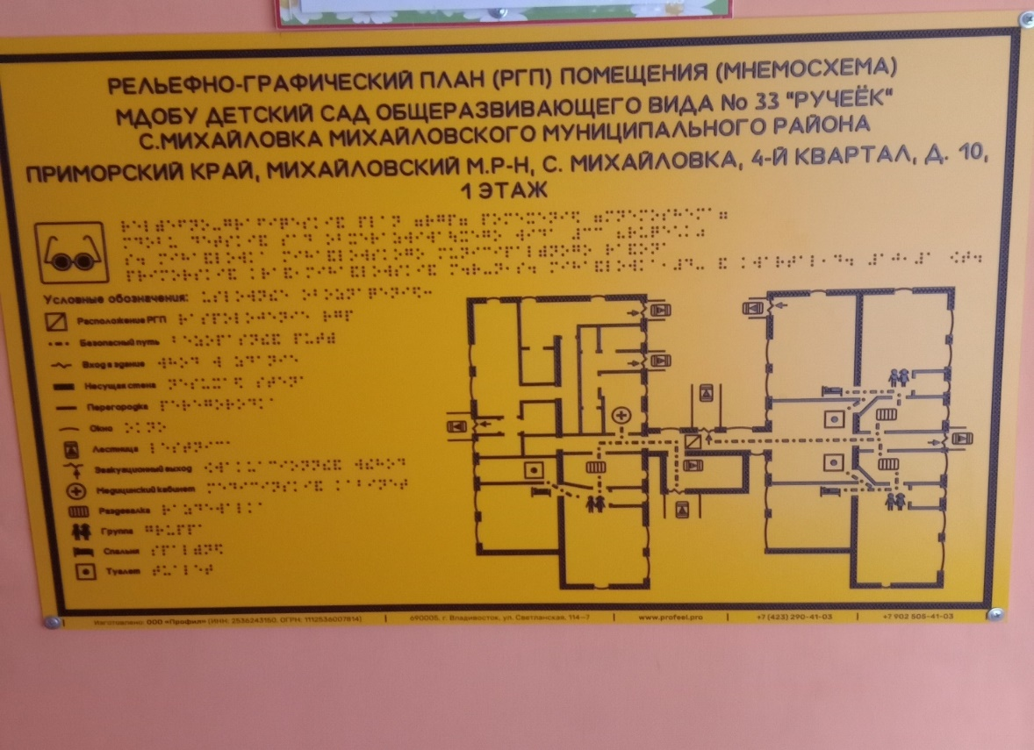

Мнемосхема 2 этаж:

